Муниципальное автономное общеобразовательное учреждение
«Средняя общеобразовательная школа № 15»
городского округа город Стерлитамак Республики Башкортостан

ИССЛЕДОВАТЕЛЬСКАЯ РАБОТА (ПРОЕКТ)
БИОЛОГИЧЕСКИЕ РИТМЫ РАСТЕНИЙ

Выполнила ученица 10 класса
Баукова Елизавета
Руководитель индивидуального проекта учитель Биологии
МАОУ «СОШ №15»
Биктимерова Ильнара Ильдусовна

Стерлитамак 2025

ОГЛАВЛЕНИЕ

ВВЕДЕНИЕ 3
ГЛАВА 1. ЧТО ТАКОЕ БИОЛОГИЧЕСКИЕ РИТМЫ И ИХ ВИДЫ 5
1.1 Биологические ритмы 5
1.2. Виды биологических ритмов 6
1.2.1. Суточные биологические ритмы…………………………………………………………6
1.2.2. Сезонные биологические ритмы……………………………………………………….10
1.3. Общая характеристика исследуемых растений………………………………………….11
1.3.1. Общая характеристика Пеларгонии зональной………………………………………. 11
1.3.2. Общая характеристика Бегонии комнатной…………………………………………... 12
1.3.3. Материалы и методы исследования…………………………..……………………….. 14
ГЛАВА 2. РЕЗУЛЬТАТЫ НАБЛЮДЕНИЙ ЗА СУТОЧНЫМИ БИОРИТМАМИ РАСТЕНИЙ……………………………………………………………………………………. 15
2.1. Наблюдение за суточными биоритмами Пеларгонии Зональной……………………... 15
2.2. Наблюдение за суточными биоритмами Бегонии комнатной…………………………. 20
ЗАКЛЮЧЕНИЕ……………………………………………………………………………...… 25
СПИСОК ИСПОЛЬЗОВАННЫХ ИСТОЧНИКОВ……………………………………...….. 26
ПРИЛОЖЕНИЕ……………………………………………………………………………….. 28

ВВЕДЕНИЕ

За годы изучения учеными жизнедеятельности организмов простейших, растений и животных было выявлено множество циклически и периодически повторяемых процессов. В жизнедеятельности всех организмов
помимо сна немало других проявлений суточного и годичного ритмов. Биологические часы зависят от положения Солнца и Луны. Множество опытов и экспериментов было проведено для доказательства существования
биологических часов, однако эта тема все ещё остается
открытой [2].
Актуальность темы. В современном мире ведутся активные работы, направленные на получение наиболее выгодных для выращивания сельскохозяйственных культур. Эти исследования невозможно проводить без знания о биоритмах растений. Каждый растительный организм нуждается в определённых условиях, для лучшего развития и плодоношения. При учёте биоритмов определённого сорта растений, влияющих на них факторов роста, условий внешней среды можно ускорить их созревание и увеличить урожай с помощью искусственного изменения сезонных и суточных циклов учёные добиваются массового плодоношения и цветения растений. Поэтому очень важно узнать, как можно больше о циклах в жизни различных культур. В нашей работе мы бы хотели рассмотреть циклические изменения определённых комнатных растений.
Цель исследования: изучить суточные биоритмы растений на примере комнатных растений: Пеларгонии зональной и Бегонии комнатной.
Задачи исследования:
- изучить научную литературу о биологических ритмах растений;
- дать характеристику исследуемых растений;
- провести исследование с комнатными растениями: Пеларгонией зональной и Бегонией комнатной;
- оформить результаты наблюдения
Гипотеза: изучая биоритмы растений можно научиться определять время суток.
Объект исследования: комнатные растения.
Предмет исследования: влияние света на биологические ритмы комнатных растений.
Практическая значимость проекта: в растениеводстве, чтобы получить больше урожая; в промышленности, полученные результаты могут помощь в написании исследовательских и проектных работ и на уроках биологии.
Методы исследования: анкетирование; фотографирование; изучение и анализ литературы, постановка и проведение эксперимента, наблюдение за цветами, анализ полученных результатов.
Новизна работы: Биологические ритмы растений в настоящее время изучены недостаточно. Исследование биоритмов у Пеларгонии зональной и Бегонии комнатной ранее не осуществлялось.

ГЛАВА 1. ЧТО ТАКОЕ БИОЛОГИЧЕСКИЕ РИТМЫ И ИХ ВИДЫ

1.1 Биологические ритмы

Каждый знает об определённых изменениях, происходящих в природе. Год за годом мы наблюдаем круговорот времён года, переход дня в ночь и ночи в день. Визуально для всех, кто не задумывается о сути изменения и его причинах, смена сезонов характеризуется, различием погодных условий, а дня и ночи – изменением освещённости. Но это далеко не все признаки вступления в новый сегмент цикла. Существует множество признаков, говорящих нам о наступающей смене внешних условий. Например, существуют изменения во внешнем виде растений, такие, как расцветание, увядание, поднятие или же опускание листьев, фотосинтез, дыхание, испарение, выделение нектара, передвижение веществ по проводящим сосудам и многие другие регулируемые биоритмами факторы [11].
Прежде всего, разберёмся, что же такое биоритмы. Биологические ритмы — периодически повторяющиеся изменения характера и интенсивности биологических процессов и явлений. Все уровни организации живой материи (от молекулярных до уровня биосферы) подчинены влиянию биоритмов, так как те являются фундаментальным процессом в живой природе. Существуют различные виды данных ритмов: относительно самостоятельные, такие как дыхание или биение сердца; связанные с другими ритмами (суточными, приливными, годичными), например, обмен веществ, интенсивность деления клеток. Биоритмология – наука, изучающая роль фактора времени в осуществлении биологических явлений и в поведении живых систем, временную организацию биологических систем, природу, условия возникновения и значение биоритмов для организмов. Данную науку иногда называют хронобиологией, она имеет большое как практическое, так и теоретическое значение. Она является основой для таких наук, как хрономедицина, хронофармакология, хронотерапия. С практической точки зрения её применяют при выращивании определённых культур или для составления режима трудовых процессов в различных организмах. Благодаря экологическим ритмам, организмы ориентируются во времени и заранее готовятся к ожидаемым условиям существования. Они сформировались в ответ на изменения продолжительности светового дня, температуры среды, обилия кислорода, пищи и воды в разные периоды, поэтому они носят адаптивный характер. Биоритмы – одно из важнейших приспособлений организмов к неблагоприятным факторам окружающей среды [11].

1.2. Виды биологических ритмов
1.2.1. Суточные биологические ритмы

Изучая литературу, мы выяснили, что суточные биологические ритмы, которые напрямую зависят от света подвержены его регуляции.
Суточные ритмы - это изменения состояния организмов в течение суток. Общеизвестно, что некоторые растения раскрывают цветки утром и закрывают их вечером. Данный процесс описывается в работе Ваехова А.В. «Цветы-часы» [5], где говорится, что одуванчики в солнечную погоду открывают свои лепестки в 5-6 часов утра, а закрывают в 20-22 часов вечера. Цветки календулы раскрываются в 9 часов утра, а закрываются в некоторых областях в 12 часов дня, а в других в 17-18 часов вечера. Значит, время раскрытия и закрытия венчиков цветов зависит от географической широты. Чем дольше день, тем раньше открываются и позже закрываются цветы.
Но не всем известно, что и такие процессы, как фотосинтез, испарение воды растениями, деление клеток и т.д. имеют правильную суточную периодичность, которая сохраняется при определенных сезонных условий среды. Именно эти внутренние периодические изменения и определяют внешние проявления суточных ритмов, которые согласовывают процессы жизнедеятельности растения с изменениями температуры, влажности и т.п. течение суток. Итак, биологические ритмы являются важным приспособительным признаком растительных организмов к изменениям в окружающей среде. Изучив работу Якуниной Александры «Биоритмы растений [14], мы выяснили, что главную роль играет продолжительность фотопериода — периодов света и темноты. Фотопериодизм, как реакция растений на соотношение дня и ночи, имеет влияние на их жизнедеятельность.
В своей работе автор описывает результаты своего эксперимента над бархатцами. Каждый из четырех цветков она помещает в разные условия. Первый будет получать свет только днём, а вечером будет находиться в темноте. Второй на протяжении всего эксперимента будет находиться под светом лампы. Третий днём будет убран в тёмное место, а ночью находиться под освещением. Последний, четвёртый цветок, всё время не будет получать свет.
В первый день, автор не наблюдает никаких видимых изменений. Во второй день у цветка номер 4, находившегося в полной темноте всё время, начали опускаться листья. Остальные бархатцы остались без изменений.
На четвёртый день листья цветка номер четыре слегка пожелтели и продолжили опускаться. Бархатцы под номерами 1 и 3, те, что находились часть дня под светом, а остальное время в темноте, начали прикрывать свои цветки ко времени, когда попадали в темноту и полностью раскрывать незадолго до попадания под свет. Цветки под номером 2 были полностью раскрыты на протяжении всего дня.
В течение оставшихся трёх дней на бархатцах увядали и открывались новые цветки. Чаще остальных засыхали цветы под номером 2, но и раскрывались новые чаще. Реже всего встречались засохшие цветы под номером 4.
В итоге на седьмой день эксперимента каждый цветок приспособился к условиям, в которых он находился. У номера 4 все последние дни наблюдались опущенные листья и прикрытые цветы. Сильный цветочный запах присутствовал лишь до третьего дня, а к 7 дня стал еле заметен. Вода после полива впитывалась дольше, чем у других. Движение листьев у бархатцев номер 2 прекратилось уже на третий день. Поливать цветок приходилось немного чаще, чем остальные. А у номеров 1 и 3 движение листьев продолжалось всё время эксперимента с разной периодичностью. Закрытие цветов не было замечено ни в ночное у номера 1, ни в дневное время у номера 3.
Эксперимент показывает, что наличие света имеет прямое влияние на жизнедеятельность цветов [14].
Длительность светового дня является наиболее стабильным фактором окружающей среды, и именно поэтому растения реагируют на изменения фотопериода с особой силой. В первую очередь изменения заметны в структуре и окраске листьев, которые под воздействием различных фотопериодов могут изменять свою цветовую гамму и вырабатывать фитогормоны [12].
Фотопериодизм – один из наиболее важных аспектов жизни растений, определяющий их регуляцию сезонных процессов. Этот феномен проявляется в виде реакций растений на продолжительность светового дня и ночи. Одним из его подтверждений является наблюдение за изменением положения листьев в течение дня.
У листьев, завершающих свой рост, в результате изменения давления в клетках подушек сочленений возникает движение. При повышении давления в верхней половине листового сочленения, лист опускается, в то время как в нижней половине происходит поднятие листа. Этот удивительный процесс позволяет растениям эффективно использовать свет и минимизировать затраты энергии в ночное время [8].
Важно отметить, что каждая клетка растения способна воспринимать свет и темноту в процессе фотосинтеза. Для этого используется особый пигмент – фитохром. Фитохром получает заряд при наличии солнечного света, причем его спектральный состав играет роль. Соответственно, при изменении спектрального состава света в вечернее и ночное время, фитохром теряет свой заряд.
Учеными были описаны процессы, связанные с фотопериодизмом. Способность растений реагировать на продолжительность светового дня и ночи, а также способность клеток воспринимать свет и темноту, играют важную роль в их жизнедеятельности. Это ещё одно удивительное доказательство, как хрупкие растения могут адаптироваться к окружающим условиям и оптимально использовать доступные им ресурсы для выполнения процессов фотосинтеза и роста [7].
Роль света на биологические ритмы растений была раскрыта в статье Мачнева Артема Арамовича. Он изучил влияние света на биологические ритмы растений на примере комнатного растения – кислицы. Автор поставил 2 этапа эксперимента. Для каждого этапа он взял по 3 образца. Первый этап он проводил в октябре 2016 г., второй в ноябре 2016 г. Для образца № 1 он взял кислицу с бордовыми листьями, для образца № 2 – с зелеными листьями, № 3 – с бордовыми листьями. В обоих этапах образец № 1 и 2 был помещен в комнату где проникало солнечное освещение, № 3 в темное освещение.
По данным результатов наблюдений автора, образцы № 1, № 2 в утренние часы раскрывают листья в пределах с 8.50 до 9.30 часов.
Образец № 3 раскрывает свои листья в утренние часы
неодновременно. С 9.05 раскрываются 1–2 листа, остальные листья раскрываются в пределах с 9.20 до 10.25 часов,
так как образец помещён в тёмное помещение.
Время закрытия листьев у образцов №1, №2 колеблется в пределах от 16.10 до 19.50 часов. У образца № 3 —
время закрытия листьев: с 14.55 до 16.50 часов.
С 24 по 29 октября у образца № 3 начали увядать старые ростки, появились новые. На начало эксперимента
20 октября образцы № 1, № 3 имели стебли ярко-бордовой окраски, №2 — светло-зеленоватой окраски. К концу
эксперимента 29 октября образец № 3 вытянулся в росте,
стебли приобрели светло-розовый цвет, листья сохранили
ярко-бордовую окраску. На 5-й день эксперимента у образца №3 начали появляться новые ростки. Длина ростков
образца №3 до начала эксперимента составляла 18 см, к 29
октября — 49 см [8].

1.2.2. Сезонные биологические ритмы

Сезонные биоритмы представляют собой изменения внешнего вида, процессов роста и развития организмов в течение года, согласно смене сезонов. Цикличность времён года, сопровождающаяся изменениями климатических условий, обусловлена вращением Земли вокруг Солнца. Эти изменения сезонов вызывают различные признаки приспособленности у растений к новым условиям [13].
Значение сезонных биоритмов является чрезвычайно важным:
1. Сезонные ритмы необходимы для синхронизации биологических явлений с годовым циклом внешних условий, особенно в умеренных и северных широтах, где имеется резкая годовая изменчивость климата.
2. Сезонные ритмы способствуют взаимной синхронизации биологических процессов, присущих разным особям одного вида, что облегчает половое размножение растений.
3. Сезонные ритмы вызывают временное разделение неродственных физиологических процессов и, напротив, координируют совместимые процессы внутри одного организма [11].
Принцип сезонной цикличности основан на последовательной смене биологических состояний, что позволяет живым организмам адаптироваться к различным сезонам года.
Адаптивные изменения функционального состояния организма направлены на компенсацию годичных колебаний основных параметров окружающей среды, прежде всего температуры, а также качественного и количественного состава пищи.
Реакция на сигнальные факторы окружающей среды, такие как продолжительность светового дня, соотношение температурных показателей, напряжение геомагнитного поля и определенные химические компоненты пищи, служит ключевым механизмом адаптации к сезонным биоритмам.
Адаптивные действия внутренних механизмов сезонных ритмов обеспечивают полноценную адаптацию организма к циклическим изменениям в параметрах окружающей среды [15].

1.3. Общая характеристика исследуемых растений
1.3.1. Общая характеристика Пеларгонии зональной
Пеларгония зональная (Pelargonium zonale hort.) (см. приложение) пришла с Африканского континента, в Европе появилась в XVII веке. Первыми её культивировали голландцы, затем она распространилась по ботаническим садам и частным коллекциям. По данным английского общества любителей пеларгонии, род пеларгония насчитывает более 7500 зарегистрированных сортов, из них в России 50 сортов и гибридов [9].
Пеларгония зональная – это декоративное растение из семейства Гераниевые (Geraniáceae). Пользуется большой популярностью в комнатном цветоводстве. Его основной особенностью является способность к роскошному цветению практически в течении года. Свое название Пеларгония получила от латинского слова «pelargos», что в переводе означает журавль. Многие цветоводы называют это растение геранью.
Пеларгония зональная относится к полукустарникам, его стволы с годами одревесневают и покрываются шероховатой бежево-коричневой корой. Высота у миниатюрных сортов данного растения достигает до 15 сантиметров, у высокорослых – полутора метров. В основном имеют прямостоячий ствол с разветвленными и крепкими побегами. Листья правильной округлой формы, слегка с рассеченными и волнистыми краями. Окраска листьев с темно-коричневыми, желтовато или тёмно-зелеными оттенками в виде колец. На листьях имеются рисунки, насыщенность которых зависит от сорта растения и условий его содержания. Окраска этих узоров весной и осенью – яркие, к лету и к зиме становятся менее насыщенными. Окраска цветков может быть двухцветной или однотонной, молочно-белых, нежно или насыщенно-розовых, коралловых, оранжевых, персиковых, красных окрасок. Одной из особенностей данного растения, является его терпкий специфический аромат. Могут пахнуть не только цветки, но и листья растения [16].
Пеларгонию зональную в основном выращивают в защищенном грунте в закрытых помещениях. Важными условиями для роста и развития являются: температура, влажность воздуха, интенсивность освещения, температура почвы, продолжительность дня. Цветёт в основном при температуре +20-24°С. Зимой предпочитает +10-15°С днём, до +6°С ночью. Семена начинают прорастать при температуре +15-30°С, иногда +22-25°С [10].
Пеларгония засухоустойчивое растение, не требует усиленного полива или повышенной влажности воздуха. Поливают 1-2 раза в неделю. В период зимнего времени можно сократить полив.
Пеларгония зональная светолюбивое растение, летом рекомендуют её высаживать в открытый грунт, требует хорошей циркуляции воздуха. Предпочитает хорошо дренированные, рыхлые, слабокислые (рН 5,5–6,2), и влаго-воздухопроницаемые почвы. Размножается семенами и вегетативным способом – черенкованием [1].

1.3.2. Общая характеристика Бегонии комнатной
Бегония комнатная (Begonia) – растение семейства Бегониевые (Begoniaceae). Среди них есть многолетние и однолетние виды, кустарники или полукустарники.
Впервые бегония была обнаружена и описана французским монахом Ш. Плюшье в XVII веке во время экспедиции на острове Гаити и была названа в честь цветовода-коллекционера Мишеля Бегона [4].
У бегонии ползучее или клубневидно утолщенное корневище. Листья асимметричные, пурпурного, коричневого, серебристого оттенка. Цветки неправильной формы (широкие и овальные), однополые, однодомные. Плод-коробочка, в которой созревают семена. В высоту растение достигает 30-40 см.
Выделяют 3 группы бегонии: кустовые, клубневые, листовые.
Бегония комнатная любит яркий, но рассеянный солнечный свет, умеренный полив и температуру 21-25°С. Лучше растут в полутени. Поливать нужно по мере высыхания почвы, с весны по осень – раз 1 в 2-3 дня. Нельзя опрыскивать листья водой. Предпочитают влажность воздуха не менее 60 %. Для поддержания влажности воздуха, горшок помещают на влажный торф или на поднос с водой, но не опускают в воду. Для этого насыпают гальку на перевёрнутое блюдце. Избыточное увлажнение может привести к загниванию корней растения. Клубневые бегонии не любят сквозняков, это приводит к сбрасыванию цветков и бутонов [3].
Бегония быстро растёт и теряет свою декоративность, поэтому нужно их обновлять раз в 2 года. Зимуют при температуре не ниже 16°С в светлом помещении. Весной нужно увеличить полив растения и убрать в теплое место. Весной растение нуждается в обрезке. Размножается клубнями, стеблевыми и листовыми черенками, корневищами и семенами.
Бегония цветёт всё лето, при хорошем уходе могут цвести осенью и зимой. Используются также в ампельной комнатной культуре, в зимних садах, в подвесных корзинках, кашпо [6].

ГЛАВА 2. РЕЗУЛЬТАТЫ НАБЛЮДЕНИЙ ЗА СУТОЧНЫМИ БИОРИТМАМИ РАСТЕНИЙ
2.1. Материалы и методы исследования
Проект направлен на выявление приспособительных признаков (биологических ритмов) растительных организмов к изменениям окружающей среды.
Мы провести эксперимент по изучению суточных биоритмов на примере комнатных растений: Пеларгонии зональной и Бегонии комнатной.
Было выбрано по 4 образца Пеларгонии 4 образца Бегонии. Растение первого образца получал свет только днем, а вечером находилось в темноте. Второе растение в течении всего периода исследования освещалось лампой. Третье - убирали днем в темное место, а на ночь помещали под освещение. Четвертый – поместили в темное место.
За растениями мы наблюдали с 20 апреля по 10 мая каждый день. Все изменения в период исследования у обеих растений записывались в дневник наблюдений. В качестве изменений учитывались: время открытия и закрытия цветка, расположение листьев у растений, количество образовавшихся новых цветков. Результаты сравнивались и анализировались. По результатам эксперимента были сделаны выводы о влиянии разных условий на жизнедеятельность разных видов и приспособлении растений к изменениям их окружающей среды.

2.2. Наблюдение за суточными биоритмами Пеларгонии Зональной
I этап исследования. По результатам анализа таблицы 1 видно, что образцы № 1 и № 2 раскрывают свои цветки в пределах с 9:00 до 9:20 часов утра. Образец № 3 раскрывает свои цветки в пределах с 9:00 до 9:20 часов утра. Образец № 4 раскрывает свои цветки с 9:05 до 10:30, потому что растение находилось в темном месте без освящения.
Время закрытия цветков у образца № 1 колеблется с 17:45 до 19:15 часов. Время закрытия у образца № 2 колеблется с 17:10 до 19:20 часов. Образец № 3 закрывает свои цветки с 17:10 до 19:40. Образец № 4 с 15: 00 до 16: 55 часов вечера.
Образец № 1, который был освещен только днем, а вечером помещался в темное место, чаще всего раскрывает цветок в 9:10 и в 9:05. Время закрытия цветка с 20.04. до 28.04. неравномерное, с 29.04. по 02.05. время закрытия постепенно увеличивается. Образец № 2, освещенный весь период лампой, также как и первый образец чаще всего раскрывался в 9:10 и в 9:05. У образца № 3, который днем находился в темноте, а ночью под лампой, в период с 2 мая по 10 мая время раскрытия цветка одинаковое. У образца №4 с 1 апреля по 29 апреля цветок закрывается с каждым днем позже (См. рис. 1).
В первый день исследования никаких изменений у Пеларгонии Зональной не наблюдалось. Во второй день, у растения, которое находилось в темноте (образец № 4) опускались листья. У растений под номером 1, 2 и 3 никаких изменений не наблюдалось.
На третий и четвертый день у образца № 4 начали желтеть листья, цветение ухудшалось. Образец № 1 закрывал свои цветки, после помещения его в темное место, а открывал свои цветки, после перемещения растения на освещенное место. У Образца № 2, находившегося весь день под освещением лампы, наблюдается улучшения в росте и развитии, улучшается цветение.
5-7 день образец № 4 все сильнее начинает опускать свои листья, начинает вытягиваться в длине, пытаясь тянуться ко свету. У нее также все светлее и светлее становится окраска листьев. Растение под номером 1 немного вытягивается в росте, листья бледнеют, приобретают бледно-зеленую окраску, цветение ухудшается. Растение под номером 2 не имеет никаких изменений. Растение под номером 3 начинает испытывать стресс, из-за недостатка света днем и яркого освещения ночью. Из-за чего наблюдается вытягивание стебля.
Из всех четырех образцов, растение под номером 4, на 7 день хуже начинает впитывать воду.
С 27 апреля до 10 мая у образца № 3 еще сильнее ухудшается состояние, стебель сильнее вытягивается в длину, наблюдается потеря яркости цветков и листьев, ухудшается общее состояние растения.
Образец № 1 в данный промежуток времени еще немного вытягивается в длину, немного ухудшается цветение, листья немного бледнеют в окрасе. У образца № 2 улучшается состояние растения, лучше растет и развивается, обильно цветет.
У образца № 4 в этот период при отсутствии света состояние растения ухудшается, еще сильнее вытягивается в длину, листья бледные, желтые, часто высыхают и опадают. Кроме этого, наблюдается ухудшение в цветении, окраска цветков бледнеет, меньше образует цветков, реже цветет.
На основе анализа данных таблицы составлен график динамики суточных биоритмов Пеларгонии Зональной (рис. 1).

Таблица 1. Наблюдение за суточными биоритмами Пеларгонии Зональной на I этапе исследования
Число, месяц | Образец 1 |  |  | Образец 2 |  |  | Образец 3 |  |  | Образец 4
Число, месяц | Время раскрытия, ч. | Время закрытия, ч. | Время раскрытия, ч. |  | Время закрытия, ч. | Время раскрытия, ч. |  | Время закрытия, ч. | Время раскрытия, ч. |  | Время закрытия, ч.
20.04. | 9:00 | 18:50 | 9:00 |  | 18:55 | 9:05 |  | 17:45 | 9:05 |  | 16:55
21.04. | 9:10 | 17:50 | 9:05 |  | 17:55 | 9:05 |  | 17:55 | 9:10 |  | 17:00
22.04. | 9:10 | 18:20 | 9:05 |  | 18:30 | 9:05 |  | 17:50 | 9:25 |  | 16:40
23.04. | 9:10 | 18:10 | 9:10 |  | 18:20 | 9:20 |  | 17:10 | 9:30 |  | 16:20
24.04. | 9:20 | 17:45 | 9:10 |  | 18:15 | 9:20 |  | 17:15 | 9:35 |  | 16:05
25.04. | 9:05 | 19:00 | 9:20 |  | 17:55 | 9:15 |  | 17:20 | 9:40 |  | 16:00
26.04. | 9:05 | 19:05 | 9:05 |  | 19:10 | 9:00 |  | 18:40 | 9:45 |  | 15:40
27.04. | 8:55 | 19:15 | 8:50 |  | 19:20 | 9:05 |  | 19:40 | 9:50 |  | 15:20
28.04. | 9:00 | 17:00 | 9:00 |  | 17:10 | 9:05 |  | 19:00 | 9:55 |  | 15:00
29.04. | 9:05 | 17:50 | 9:05 |  | 17:55 | 9:05 |  | 18:55 | 9:50 |  | 15:10
30.04. | 9:05 | 18:05 | 9:05 |  | 18:20 | 9:05 |  | 18:50 | 9:45 |  | 15:30
01.05. | 9:10 | 18:10 | 9:10 |  | 18:05 | 9:05 |  | 18:45 | 10:00 |  | 15:40
02.05. | 9:10 | 18:15 | 9:10 |  | 18:10 | 9:10 |  | 18:40 | 10:05 |  | 15:50
03.05. | 9:05 | 18:00 | 9:10 |  | 18:15 | 9:10 |  | 18:35 | 10:05 |  | 16:00
04.05. | 9:05 | 18:05 | 9:05 |  | 18:00 | 9:10 |  | 18:30 | 10:10 |  | 16:10
06.05. | 9:10 | 18:40 | 9:05 |  | 18:45 | 9:10 |  | 18:25 | 10:10 |  | 16:15
07.05. | 9:10 | 19:00 | 9:05 |  | 19:05 | 9:10 |  | 18:20 | 10:15 |  | 16:20
08.05. | 9:05 | 18:35 | 9:10 |  | 18:30 | 9:10 |  | 18:15 | 10:20 |  | 16:30
09.05. | 9:10 | 18:30 | 9:10 |  | 18:25 | 9:10 |  | 18:10 | 10:25 |  | 16:40
10.05. | 9:05 | 18:25 | 9:10 |  | 18:30 | 9:10 |  | 18:00 | 10:30 |  | 16:50

Рис. 1. График «Динамика суточных биоритмов Пеларгонии Зональной»

2.3. Наблюдение за суточными биоритмами Бегонии комнатной
I этап исследования. По результатам анализа таблицы 2 видно, что образцы № 1 раскрывают свои цветки в пределах 9:00 до 9:20 часов утра. Образец № 2 раскрывает свои цветки в пределах с 9:05 до 9:25 часов утра. Образец № 3 раскрывает свои цветки с 9:05 до 9:20 часов. Образец № 4 раскрывает свои цветки в утренние часы с 9:05 до 10:05.
Время закрытия цветка у образца № 1, находившегося днем на дневном свете, а вечером в темноте наблюдается в период с 17.05. до 19:20 часов вечера. У образца № 2, находившегося все дни под освещением лампой, время закрытия цветка в период с 17:00 до 19:25 часов. У образца № 3, помещенного днем в темное место, а на ночь под освещение лампой, закрывается в вечернее время в пределах с 16:55 до 19:40 часов. У образца № 4, длительное время находившегося без освещения цветки закрываются в вечернее время в период с 15:00 до 17:05 часов (См. рис. 2).
В первый и во второй день исследования никаких изменений у Бегонии комнатной не наблюдалось. В третий день образец № 1 нет никаких изменений, цветение хорошее, листья нормальной окраски. У образца № 2 также нет никаких изменений, так как растение располагается на южном окне, и имеет все благоприятные условия для роста и развития. Образец № 3 начинает испытывать стресс в ночное время, опускаются листья. У образца № 4 опущены листья, начинает вытягиваться стебель в длину.
На четвертый день исследования образец № 1 начинает испытывать стресс, наблюдается рост стебля на свет. У образца № 3 сильнее опускаются листья, из-за освещения ночью, наблюдаются затруднения в осуществлении процесса фотосинтеза, окрас листьев светлеет, приобретают светло-зеленую окраску. У образца № 4 также сильнее опускаются листья, вытягивается стебель, ухудшается цветение, листья приобретают бледноватый оттенок.
С 25 по 30 апреля ухудшается состояние растения, находящегося все время без освещения, листья желто-белого цвета, часто образуются сухие листья, ухудшается впитывания воды в почве и цветение, все сильнее удлиняется стебель.
У растения, находящегося под светом только днем, а ночью в темноте в этот период наблюдается вытягивание стебля, потеря яркости листьев и цветков, которое продолжается по конца исследования.
Растение под номером 3 в данный промежуток времени, плохо поглощает свет, нарушен процесс фотосинтеза, нарушаются процессы роста и развития. Такое состояние у данного растения наблюдается до конца исследования. У растения под номером 2 наблюдается улучшении роста и развитии, улучшается цветение.
В мае у образца № 3 состояние ухудшается еще сильнее, сохнут и опадают листья, требует больше полива чем другие растения.
По данным анализа таблицы 2 составлен график динамики суточных биоритмов Бегонии комнатной (рис.2).
На II этапе исследования наблюдали, зависит ли рост и развитие растений от продолжительности светового дня. Провели сравнительный анализ данных двух исследований. Данные занесли в таблицу 3.
По результатам таблицы следует, что продолжительность светового дня с 20 апреля по 10 мая 2024 года увеличилась с 20:28 до 21:04 часов.

Таблица 2. Наблюдение за суточными биоритмами Бегонии комнатной на I этапе исследования
Число, месяц | Образец 1 |  |  | Образец 2 |  |  | Образец 3 |  |  | Образец 4
Число, месяц | Время раскрытия, ч. | Время закрытия, ч. | Время раскрытия, ч. |  | Время закрытия, ч. | Время раскрытия, ч. |  | Время закрытия, ч. | Время раскрытия, ч. |  | Время закрытия, ч.
20.04. | 9:00 | 18:55 | 9:05 |  | 17:00 | 9:05 |  | 16:55 | 9:05 |  | 16:40
21.04. | 9:15 | 17:40 | 9:00 |  | 17:50 | 9:05 |  | 17:55 | 9:15 |  | 17:05
22.04. | 9:10 | 18:10 | 9:05 |  | 17:50 | 9:05 |  | 17:50 | 9:25 |  | 16:45
23.04. | 9:15 | 18:10 | 9:15 |  | 17:45 | 9:20 |  | 17:10 | 9:35 |  | 16:25
24.04. | 9:20 | 17:40 | 9:20 |  | 17:30 | 9:20 |  | 17:15 | 9:40 |  | 16:00
25.04. | 9:00 | 19:05 | 9:25 |  | 17:20 | 9:15 |  | 17:20 | 9:45 |  | 15:55
26.04. | 9:00 | 19:10 | 9:05 |  | 19:15 | 9:00 |  | 18:40 | 9:50 |  | 15:25
27.04. | 8:50 | 19:20 | 8:55 |  | 19:25 | 9:05 |  | 19:40 | 9:50 |  | 15:10
28.04. | 9:00 | 17:05 | 9:00 |  | 19:00 | 9:05 |  | 19:00 | 9:55 |  | 15:00
29.04. | 9:00 | 18:00 | 9:00 |  | 18:55 | 9:05 |  | 18:55 | 9:55 |  | 15:10
30.04. | 9:05 | 18:10 | 9:05 |  | 18:40 | 9:05 |  | 18:50 | 9:40 |  | 15:30
01.05. | 9:05 | 18:15 | 9:05 |  | 18:20 | 9:05 |  | 18:45 | 10:00 |  | 15:45
02.05. | 9:10 | 18:20 | 9:10 |  | 18:05 | 9:10 |  | 18:40 | 10:05 |  | 15:55
03.05. | 9:00 | 18:55 | 9:00 |  | 18:00 | 9:05 |  | 17:45 | 9:05 |  | 16:55
04.05. | 9:05 | 17:40 | 9:05 |  | 17:55 | 9:05 |  | 17:55 | 9:10 |  | 17:00
05.05. | 9:05 | 17:40 | 9:05 |  | 17:55 | 9:05 |  | 17:55 | 9:10 |  | 17:00
06.05. | 9:05 | 18:25 | 9:05 |  | 17:50 | 9:05 |  | 17:50 | 9:15 |  | 16:50
07.05. | 9:10 | 18:10 | 9:10 |  | 17:45 | 9:20 |  | 17:10 | 9:20 |  | 16:30
08.05. | 9:20 | 17:30 | 9:10 |  | 17:40 | 9:20 |  | 17:15 | 9:25 |  | 16:15
09.05. | 9:10 | 19:00 | 9:20 |  | 17:35 | 9:15 |  | 17:20 | 9:30 |  | 16:05
10.05. | 9:10 | 19:10 | 9:05 |  | 17:30 | 9:00 |  | 18:40 | 9:35 |  | 15:10

Рис. 2. График «Динамика суточных биоритмов Бегонии комнатной»

Таблица 3. Продолжительность светового дня в городе Стерлитамак в период исследования
Число, месяц | Восход солнца | Заход солнца | Продолжительность  светового дня
20.04. | 06:01 | 20:28 | 14:26
21.04. | 05:59 | 20:30 | 14:31
22.04. | 05:57 | 20:32 | 14:35
23.04. | 05:54 | 20:34 | 14:39
24.04. | 05:52 | 20:35 | 14:43
25.04. | 05:50 | 20:37 | 14:47
26.04. | 05:48 | 20:39 | 14:51
27.04. | 05:46 | 20:41 | 14:55
28.04. | 05:44 | 20:43 | 14:59
29.04. | 05:42 | 20:44 | 15:02
30.04. | 05:39 | 20:46 | 15:06
01.05. | 05:37 | 20:48 | 15:10
02.05. | 05:35 | 20:50 | 15:14
03.05. | 05:33 | 20:52 | 15:18
04.05. | 05:31 | 20:54 | 15:22
05.05. | 05:29 | 20:55 | 15:25
06.05. | 05:28 | 20:57 | 15:29
07.05. | 05:26 | 20:59 | 15:33
08.05. | 05:24 | 21:01 | 15:36
09.05. | 05:22 | 21:02 | 15:40
10.05. | 05:20 | 21:04 | 15:44

ЗАКЛЮЧЕНИЕ
По результатам исследования пришли к выводу, что при недостатке света в вечернее время Пеларгония Зональная начинает вытягивает стебель в высоту, листья бледнеют, становятся бледно-зеленого цвета, цветение ухудшается. Однако к серьезным последствиям это не приведет.
Освещение Пеларгонии весь период исследования лампой не привело к значительным изменениям. Растение чувствовало себя хорошо, прекрасно развивалось, росло и обильно цвело.
Из-за недостатка света днем и яркого освещения ночью Пеларгония Зональная испытывала стресс, что привело к вытягиванию стебля, потери яркости цветков и листьев, общее ухудшение состояния растения.
При полном отсутствии света Пеларгония очень плохо себя чувствует: растение вытягивается в длину, листья становятся бледными, желтыми и через некоторое временя опадают, а цветение ухудшается, цветки теряют свою яркость и реже цветут.
Недостаток света для Бегонии комнатной также как и в опыте с Пеларгонией приводит к вытягиванию стебля в длину. Кроме этого у Бегонии наблюдается потеря яркости листьев и цветков, замедление роста и развития, снижение иммунитета и растение было подвержено различным болезням и вредителям.
При освещении Бегонии комнатной весь период исследования лампой растение прекрасно себя чувствует, как и в случае с Пеларгонией, потому что растение располагалась на южном окне. Если расположение окна северной или западной стороне для плодотворного развития нужно подсветить фитолампой или светодиодной лампой.
Недостаток света дней, а освещение ночью для Бегонии оказывает плохое воздействие. Растение испытывает стресс из-за смены условий. Ночью она испытывала трудности с фотосинтезем и поглощением света, днем менялся ее рост и развитие.
При полном отсутствии света Бегония комнатная очень плохо себя чувствовала, как и в опыте с Пеларгонией Зональной. У нее удлинялся стебель, листья стали бледные, цветение ухудшилось.
Исходя из результатов проведенного исследования можно сказать, что для нормального роста и развития растения обязательно необходим свет.

СПИСОК ИСПОЛЬЗОВАННЫХ ИСТОЧНИКОВ

1. Альченко Д.Л., Беляева Т.Н. Сравнительная оценка и особенности размножения пеларгонии зональной / Д.Л. Альченко, Т.Н. Беляева. – 2020, 58 с.
2. Бегония. [Электронный ресурс] //
URL:https://ru.wikipedia.org/wiki/%D0%91%D0%B5%D0%B3%D0%BE%D0%BD%D0%B8%D1%8F. – (Дата обращения: 26.01.2024).
3. Бегония: ботаническое описание, виды, выращивание и уход. [Электронный ресурс] // URL: https://domocvet.com/tsveti/rodina-rasteniya-begoniya-opisanie-vidov-vyirashhivanie-i-uhod. – (Дата обращения: 26.01.2023).
4. Биология. Зависимость роста и развития растений от условий окружающей среды. [Электронный ресурс] //
URL: http://blgy. ru/biology6/environment2, свободный. — (Дата обращения: 11.01.2024).
5. Ваехов А.В., Диденко В.Д., Усенко М.Д., Кремнева М.И. Цветы-часы / А.В. Ваехов, В.Д. Диденко, М.Д. Усенко, М.И. Кремнева. – 2021, 12 с.
6. Комнатные растения. [Электронный ресурс] //
URL: http://www.flowersweb.info/acquaintance/acquaintance-19.php. – (Дата обращения: 26.01.2014).
7. Криворученко Д., Королёва С.М. Цветочные часы: исследовательская работа / Д. Криворученко, С.М. Королёва. – Прервальский район. – 2018, 16 с. − URL: Исследовательская работа " Цветочные часы" (multiurok.ru) (дата обращения: 08.01.2024).
8. Мачнев А. А. Влияние света на биологические ритмы растений на примере кислицы / А. А. Мачнев, В. Г. Хажина. — статья в журнале // Юный ученый. — 2017. — № 3.1 (12.1). — С. 51-55. — URL: https://moluch.ru/young/archive/12/989/ (дата обращения: 14.01.2024).
9. Осипова С.Г., Самбурова М.С. Морфологические особенности гибридов Пеларгонии зональной // Известия Санкт-Петербургского государственного аграрного университета. – 2022. − № 1 (66). – С. 29-36.
10. Осипова Г. С. К вопросу о методике изучения морфологических и
биологических особенностей вида Пеларгония зональная (Pelargonium Х hortorum Bailey) / Г.С. Осипова, Ю. М. Самбурова // Известия Санкт-Петербургского государственного аграрного университета. – 2019. – № 1. – С. 11–16.
11. Соболь Б.И. Биология: справочник по биологии для 7-11 классов общеобразовательных учреждений. − URL: Биология (studbooks.net). – 2018, 209 с. (дата обращения: 08.01.2024).
12. СОНМИР. Биоритмы растений. Цветочные часы. [Электронный ресурс] // URL: http://sonmir. ru/bioritmy-rastenij-cvetochnye-chasy. html, свободный. — (Дата обращения: 14.12.2023).
13. Удивительный мир растений. Цветочные часы. [Электронный ресурс] // URL:http://www.valleyflora.ru/15.html, свободный. — (Дата обращения: 11.01.2024).
14. Якунина А., Борисенко И.Г. Биоритмы растений: исследовательская работа / А. Якунина, И.Г. Борисенко. – Шахты. – 2021, 12 с. − URL: Исследовательская работа на тему: «Биоритмы растений» - биология, прочее (kopilkaurokov.ru) (дата обращения: 14.01.2024).
15. Zoodrug. Биологические часы. [Электронный ресурс] // URL: http://www. zoodrug.ru/topic1804.html, свободный. — (Дата обращения: 16.12.2023).
16. Харченко Р.В. Комнатные и горшечные растения. Пеларгония. [Электронный ресурс] // URL: https://rassadacvetov.com/product/pelargoniya-zonalnaya-v-assortimente/. – 2020. – (Дата обращения: 26.01.2024).

ПРИЛОЖЕНИЕ

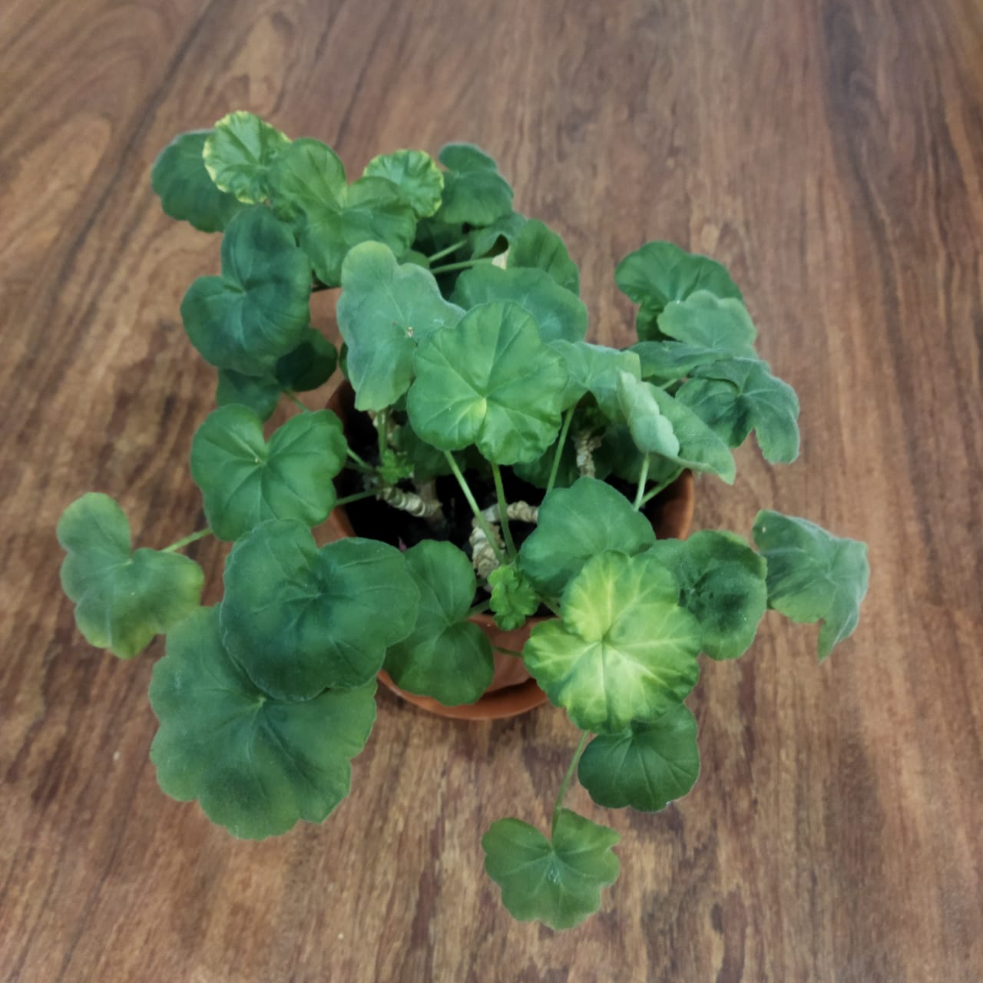

Рис. 3. Образец № 1. Пеларгония Зональная днем на свету, вечером в темноте

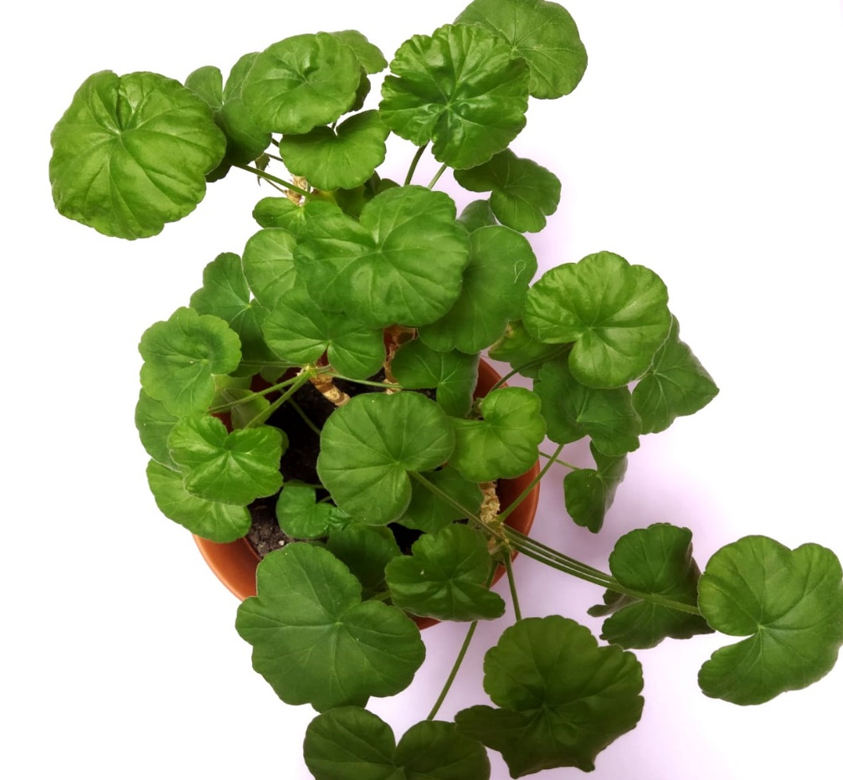

Рис. 4. Образец № 2. Пеларгония Зональная, освещенная лампой
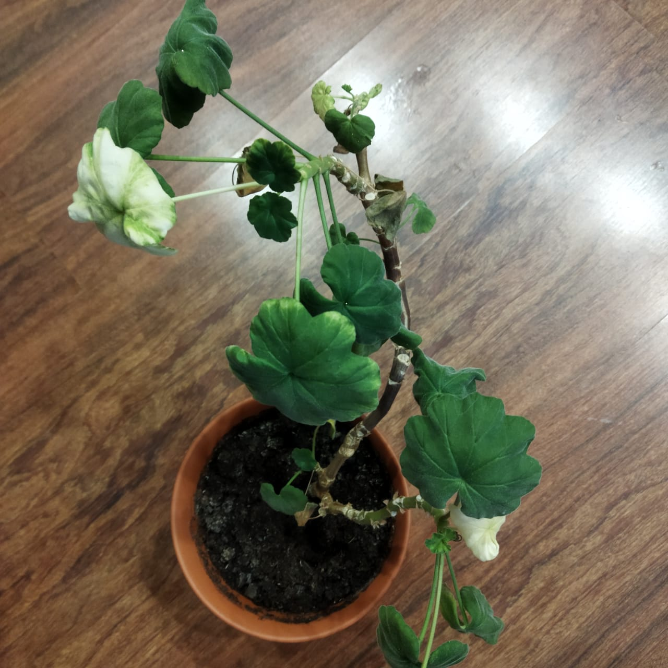

Рис. 5. Образец № 3. Пеларгония Зональная днем в темноте, ночью под освещением

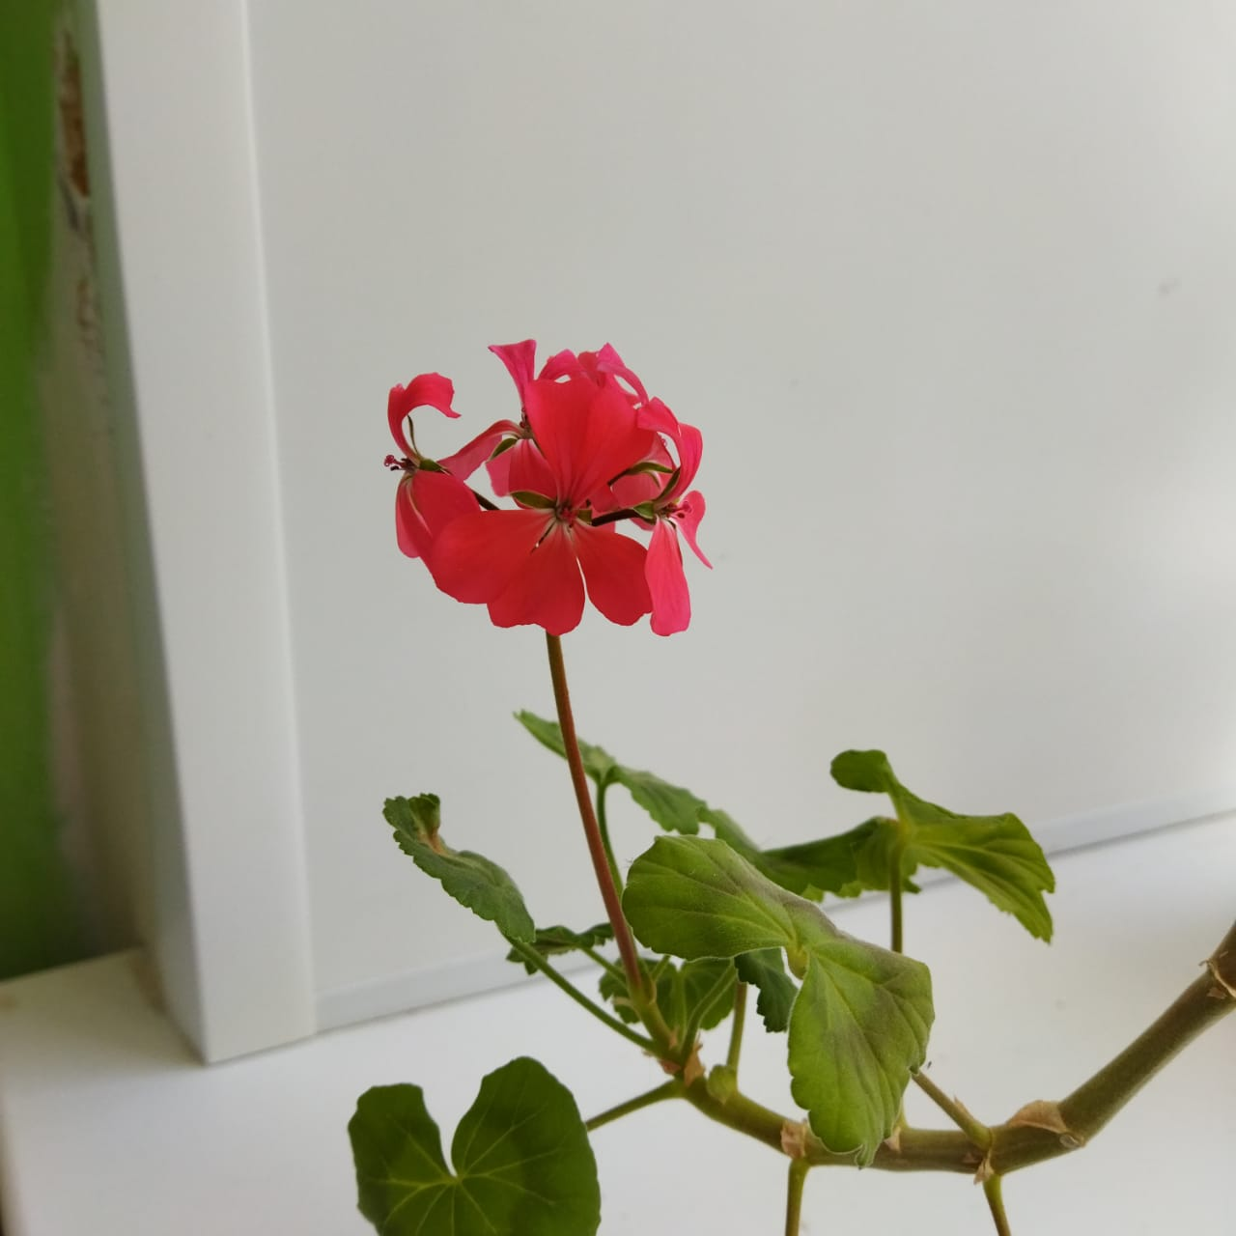

Рис. 6. Образец № 4. Пеларгония Зональная в полной темноте
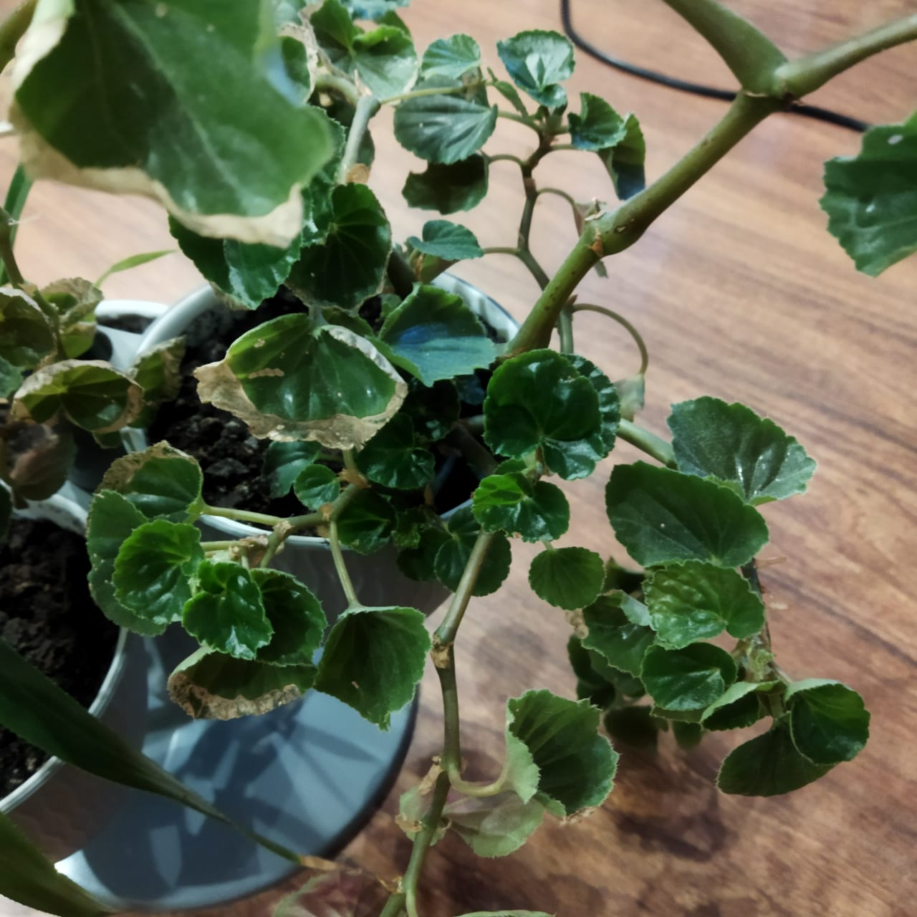

Рис. 7. Образец № 1. Бегония комнатная днем на свету, вечером в темноте

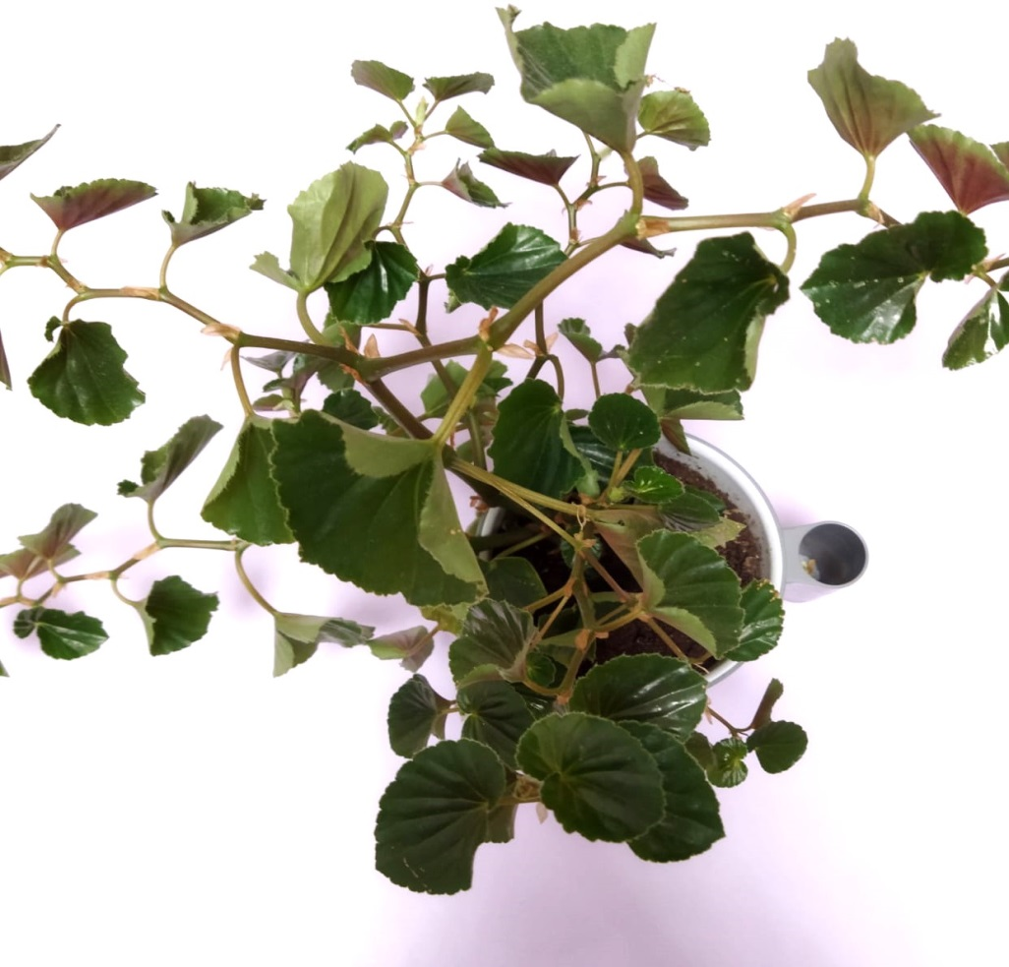

Рис. 8. Образец № 2. Бегония комнатная, освещенная лампой

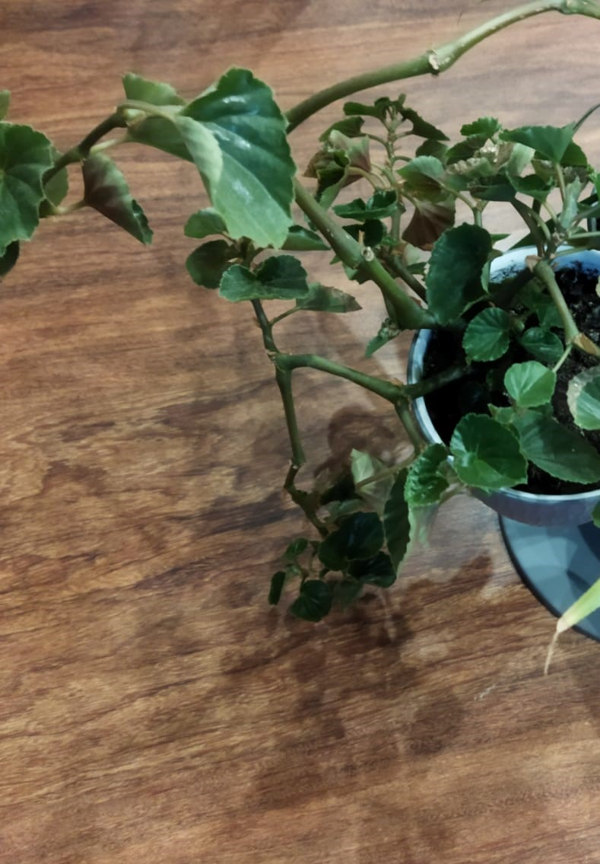

Рис. 9. Образец № 3. Бегония комнатная днем в темноте, ночью под освещением

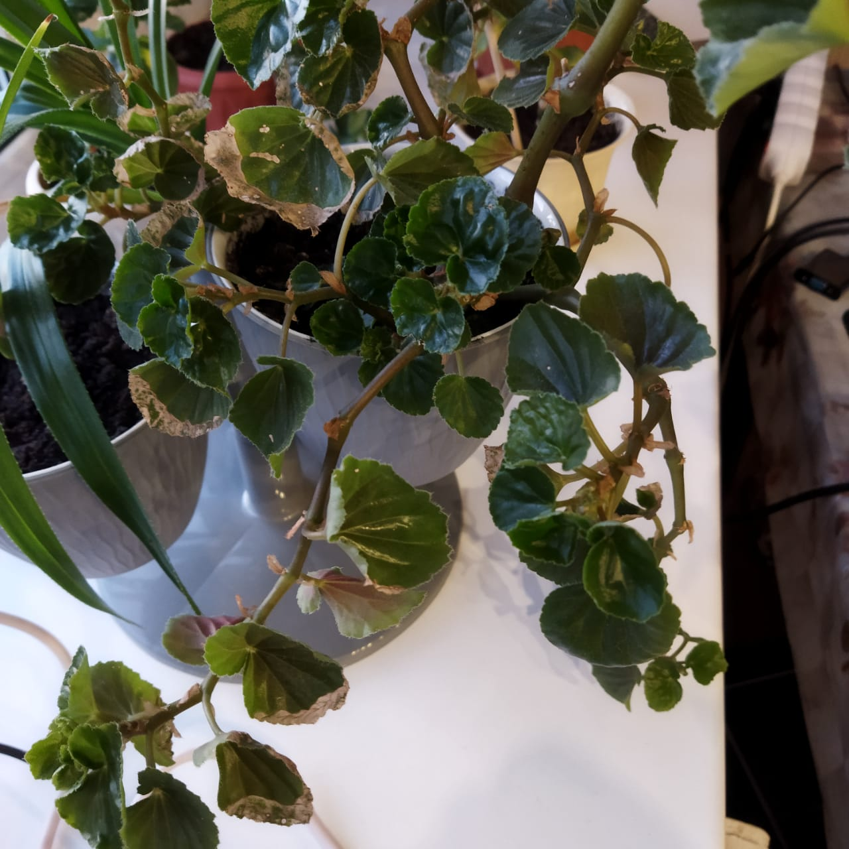

Рис. 10. Образец № 4. Бегония комнатная в полной темноте

